PROPOSAL PEMROGRAMAN BERORIENTASI OBJEK

Pendaftaran Sekolah



Disusun Oleh:

M. Nuril Adlan 1301170603

Akbar Handika Satriatama 1391172561

Irfan Dwi Wijaya 1301174336

FAKULTAS TEKNIK INFORMATIKA

UNIVERSITAS TELKOM

BANDUNG 2018

## Latar Belakang

Pendidikan merupakan hal yang sangat penting bagi kehidupan , dengan pendidikan kita sebagai umat manusia didik sebagai insan yang cerdas .pendidikan saat ini merupakan suatu kewajiban khususnya di Indonesia,hal ini dapat kita lihat dari program – program bantuan pendidikan dimana hal ini menjelaskan betapa penting pendidikan bagi setiap orang tanpa terkecuali.Sekolah merupakan suatu wadah pendidikan.Setiap tahunnya sekolah selalu membuka penerimaan siswa baru dan masih banyak sekolah yang masih menggunakan pengumpulan berkas dan penyeleksian siswa baru secara manual yang sarat akan kesalahan,salah satunya banyak terjadi praktek kecurangan dalam penerimaan siswa baru .

Dengan latar belakang itulah dan untuk menyelesaikan tugas maka dimemunculkan ide untuk membuat Sistem Pendaftaran Sekolah Menengah Pertama untuk memudahkan dalam mendata pendaftar ,meminimalisir kehilangan data ,mengefisien-kan waktu dan meminimalisir kecurangan yang akan terjadi.

## Kata Pengantar

Dengan menyebut nama Allah SWT yang maha pengasih lagi maha penyayang, Kami panjatkan pula puji syukur kehadirat-Nya, yang telah melimpahkan rahmat, hidayah, dan inayah-Nya kepada kami, sehingga kami dapat menyelesaikan Proposal tentang Sistem Pendaftaran Sekolah Menegah Pertama.

Proposal tugas ini telah kami susun dengan maksimal dan mendapatkan bantuan dari berbagai pihak sehingga dapat memperlancar pembuatan makalah ini. Untuk itu kami menyampaikan banyak terima kasih kepada semua pihak yang telah berkontribusi dalam pembuatan makalah ini.

Terlepas dari semua itu, kami menyadari sepenuhnya bahwa masih ada kekurangan baik dari segi susunan kalimat maupun tata bahasanya. Oleh karena itu dengan tangan terbuka kami menerima segala saran dan kritik dari pembaca agar kami dapat memperbaiki proposal ini.

Akhir kata kami berharap semoga proposal tentang Sistem Pendaftaran Sekolah Menengah Pertama ini dapat memberikan manfaat maupun inspirasi terhadap pembaca

Bandung, November 2018

Penyusun

# Daftar Isi

Pendahuluan………………………………………………………………………………………..i a. Latar Belakang i

b. Kata Pengantar ii

Daftar Isi iii

Rancangan Sistem 1

a. Class Diagram 1

b. ER Diagram 2

c. Flowchart Sistem 3

d. Mock Up GUI 4

# Rancangan Sistem

## a. Class Diagram

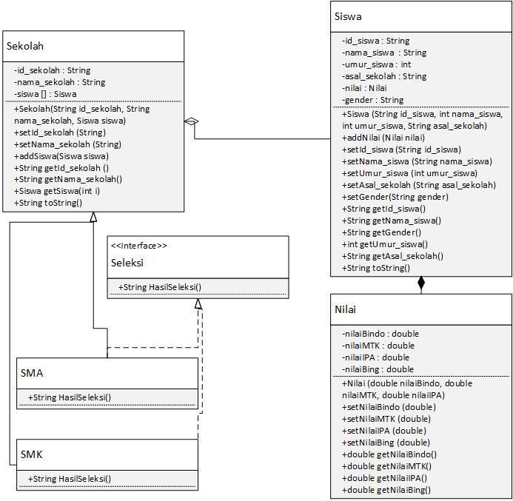

## b. ER Diagram

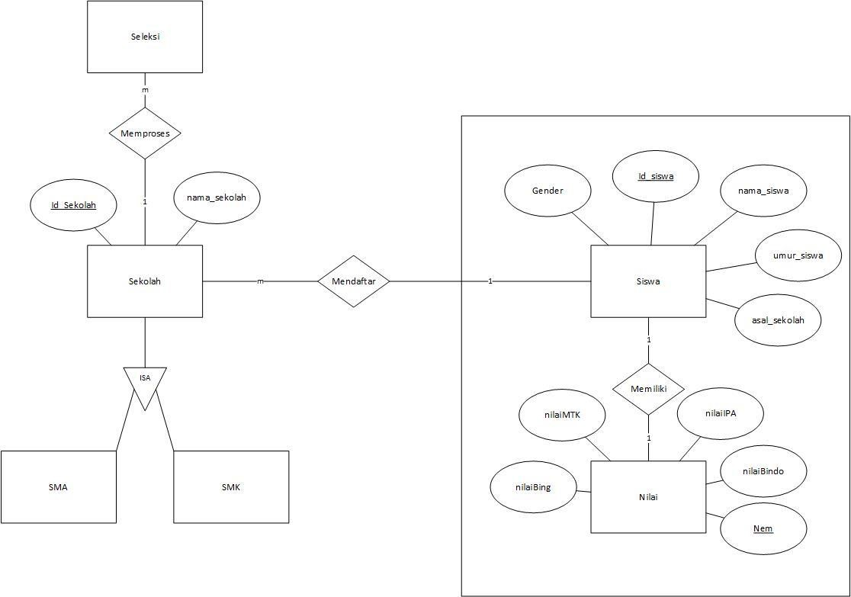

## c. Flowchart Sistem

Tidak

Ya

Tidak

Ya

Mulai

Siswa melakukan

Pendaftaran

Diterima di Sekolah

Siswa mengikuti seleksi

Siswa m

emilih SMA

atau SMK

Lulus

Selesai

## d. Mock Up GUI

Tampilan Awal

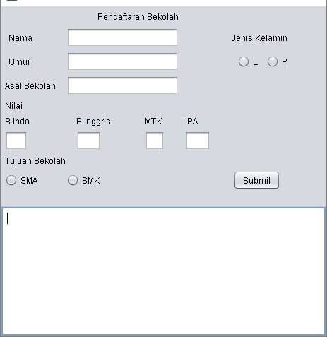

Tampilan Saat Digunakan

